Лекция 5
Расчёт элементов пролётных строений на прочность,
трещиностойкость и деформативность.

5.1 Расчёт прочности нормальных сечений предварительно напряжённых балок.
Рабочая ширина плиты. Напряженно-деформированное состояние сечения. Определение предельного момента. Условие прочности сечения. Предельная высота сжатой зоны бетона. Потери предварительного напряжения. Подбор поперечного сечения арматуры. Конструирование арматуры.

При тонкой плите проезжей части и больших расстояниях между осями главных балок участки плиты, удаленные от ребра балки, работают недостаточно эффективно и они исключаются из расчета. Поэтому для расчёта необходимо знать рабочую ширину плиты b′_{f} (рисунок 5.1). Длина свесов плиты b_{св}, не должна превышать шести её толщин h′_{f}, считая от начала свеса, и должна быть не более половины расстояния в свету между балками.

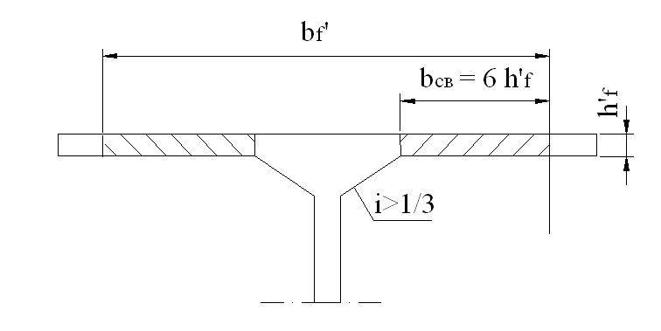

Рисунок 5.1–
К определению рабочей ширины плиты

Проверка прочности сечения по изгибающему моменту заключается в проверке условия
М ≤ М_{пр} , (5.1)
где М – изгибающий момент в сечении от расчетных нагрузок ; М_{пр} – предельный изгибающий момент, который может выдержать сечение.
Предельный изгибающий момент определяется в зависимости от случая расчета. Если высота сжатой зоны бетона х находится в пределах верхней полки балки, то предельный момент определяется как для прямоугольного сечения из условий равновесия (рисунок 5.1)
М_{пр}=R_{b}b′_{f} x(h₀-0,5x) -σ_{рс}А′_{р}, (5.2)
Высота сжатой зоны бетона определяется из условия
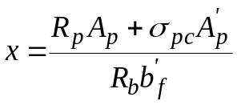, (5.3)
В формулах (5.2) и (5.3) - R_{b} – расчетное сопротивление бетона при сжатии; b′_{f} – рабочая ширина верхней полки; х – высота сжатой зоны бетона; h₀ – рабочая высота сечения, А_{р} и А′_{р}– принятая площадь поперечного сечения напрягаемой нижней и верхней арматуры; σ_{рс} – напряжение в верхней арматуре.
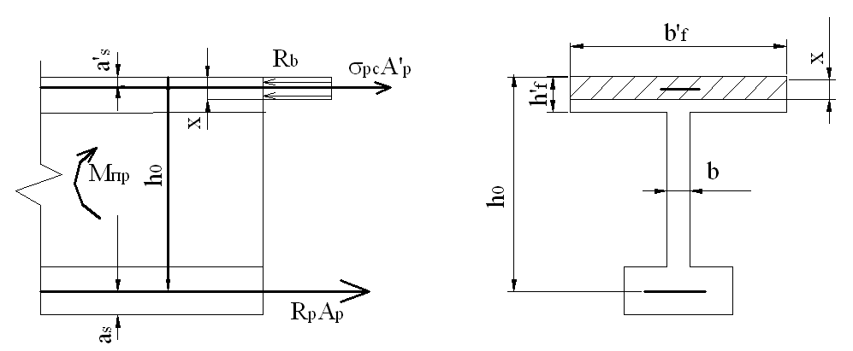
Рисунок 5.2 – Напряжённое состояние сечения при х ≤ 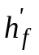
σ_{рс} = R_{pc} - σ_{рс1} , (5.4)
где R_{pс} – учитываемое в расчете наибольшее сжимающее напряжение в напрягаемой арматуре; σ_{pс1}- расчетное напряжение в напрягаемой арматуре (за вычетом всех потерь).
σ_{pс1} = R_{p}- σ_{п} ,
где σ_{п} – потери предварительного напряжения.
Для пучков, как правило, R_{pс} = 500 МПа, что меньше σ_{рс1}. Поэтому напряжение σ_{рс} , как правило, является растягивающим (рисунок 5.2). При отсутствии верхней напрягаемой арматуры принимается А′_{р}=0.

5.2 Расчёт прочности наклонных сечений предварительно напряжённых балок.
Причина разрушения наклонных сечений. Конструирование арматуры для восприятия поперечной силы. Проверка прочности наклонных сечений по главным растягивающим и главным сжимающим напряжениям.

В стенках балок под действием главных сжимающих и главных растягивающих напряжений в предельном состоянии возникают наклонные трещины (рисунок 5.2а). При этом разрушение может произойти от раздавливания бетона между наклонными трещинами при недостаточной толщине стенки или от достижения поперечной арматурой предела текучести при недостаточном её количестве. Поэтому расчет производится на действие как главных сжимающих, так и главных растягивающих напряжений. Как правило, вначале производится конструирование поперечной арматуры, а потом производится проверка прочности этой арматуры.
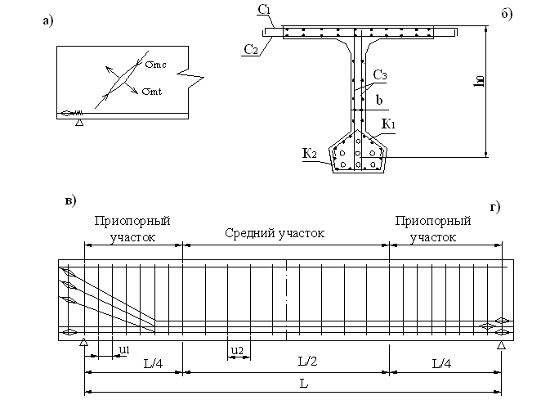
Рисунок 5.3 – Расположение поперечной арматуры по длине балки.

Расчет на прочность наклонных сечений по поперечной силе производится из условия равновесия блока балки, отсеченного наклонной трещиной (рисунок 5.3).
Предельное условие будет иметь вид
Q≤Q_{пр}=Q_{i}+Q_{w}+Q_{b}+Q^{r}_{w} ,
где Q_{i} =ΣR_{pw}A_{pi}sinα_{i} – поперечная сила, воспринимаемая наклонной напрягаемой арматурой;
Q_{w}=ΣR_{sw}A_{sw} - – поперечная сила, воспринимаемая поперечной ненапрягаемой арматурой;
Q_{b} – поперечная сила, воспринимаемая бетоном сжатой зоны над концом наклонной трещины;

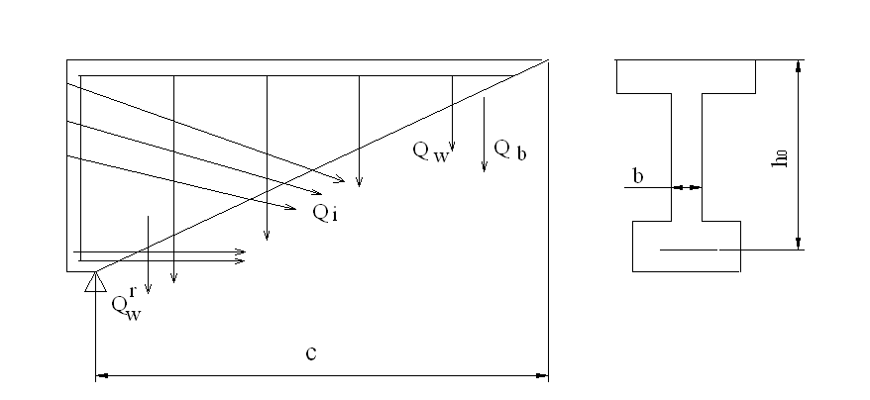
Рисунок 5.4 – К расчёту наклонных сечений
Q^{r}_{w} – поперечная сила, воспринимаемая горизонтальной арматурой.
Q_{i} =R_{pw}ΣA_{pi}sinα_{i} ,
где R_{pw} – расчетное сопротивление напрягаемой арматуры в сечении с трещиной, принимаемое равным R_{pw}= 0,7R_{p}; A_{pi} – площадь i-го наклонного пучка; α_{i} – угол наклона i-го пучка к оси балки. Суммирование производится по пучкам, пересекаемым наклонной трещиной.

5.3 Расчёт балок пролётных строений по трещиностойкости.
Виды трещин в обычных и предварительно напряжённых балках. Категории трещиностойкости мостовых балок.
Трещиностойкость предварительно напряженных балок проверяется в двух стадиях ее работы: в стадии изготовления и в стадии эксплуатации.
В стадии изготовления при натяжении арматуры возможно появление продольных трещин 1внижней грани балки и трещин 2 в верхней грани балки (рисунок 5.4а).
Расчёт балок по образованию трещин. Определение напряжений в предварительно напряжённых балках в стадии натяжения и эксплуатации. Ограничение сжимающих и растягивающих напряжений.
Расчёт балок по раскрытию трещин. Деформация блока между трещинами при растяжении. Формула для определения ширины раскрытия трещин в балках с ненапрягаемой арматурой. Предельная ширина раскрытия трещин. Определение напряжения в арматуре в сечении с трещиной. Определение коэффициента раскрытия трещины. Радиус армирования. Особенности расчёта предварительно напряжённых балок.

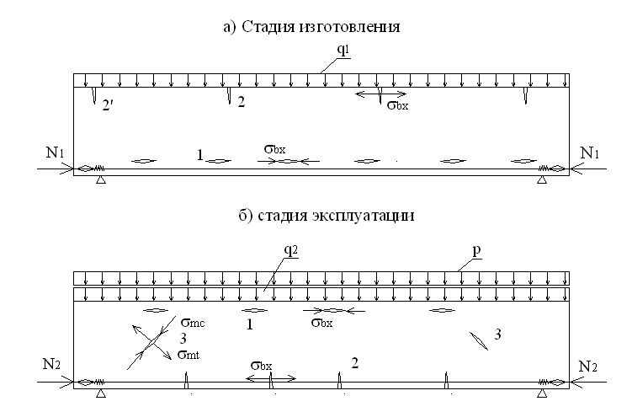

Рисунок 5.5 – Виды возможных трещин
в предварительно напряжённых балках

Нормальные напряжения в бетоне определяются в предположении работы балки в упругой стадии по формулам расчета сечений, испытывающих внецентренное сжатие с изгибом.
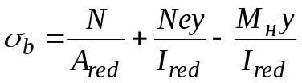 ,
где N – усилие от предварительного напряжения с учетом полных потерь;
М_{н} – изгибающий момент от нормативных нагрузок в стадии эксплуатации;
е – эксцентриситет силы предварительного напряжения относительно центра тяжести приведенного к бетону сечения балки; у – расстояние от сжатой или растянутой грани сечения до центра тяжести сечения, приведенного к бетону;
A_{red} , I_{red} – площадь и момент инерции сечения, приведенного к бетону.
Если напряжения будут растягивющими то трещины «2» образуются и расчёт на раскрытие трещин необходимо произвести. При этом необходимо проверить величину растягивающих напряжений. Если напряжения будут растягивющими (отрицательными), то трещины «2» образуются и расчёт на раскрытие трещин необходимо произвести. При этом необходимо проверить величину растягивающих напряжений. В балках с категорией трещиностойкости 3б растягивающие напряжения в бетоне не должны превышать 1,4 R_{bt,ser} при действии постоянной и временной нагрузки. При отсутствии временной нагрузки должно быть обеспечено зажатие трещин.
Ширина раскрытия нормальных и наклонных к продольной оси трещин в балках с напрягаемой арматурой определяется по формуле
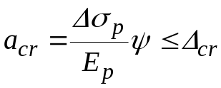 ,
где Δσ_{p} – приращение растягивающего напряжения в арматуре после погашения обжатия бетона; Е_{р} – модуль упругости напрягаемой арматуры; ψ - коэффициент раскрытия трещин; Δ_{cr} – предельная ширина раскрытия трещин.

5.4 Расчет балок по деформациям.
Деформации балок при различных воздействиях от постоянных нагрузок, временных нагрузок, сил предварительного напряжения. Строительный подъём. Определение прогибов и взаимных углов поворота от временных вертикальных нагрузок по нормам и по Верещагину. Предельные деформации балок. Определение изгибной жесткости балок при отсутствии и наличие трещин.

При проектировании мостов следует обеспечивать плавность движения транспортных средств путем ограничения упругих прогибов пролетных строений от подвижной временной вертикальной нагрузки и назначения для продольного профиля проезжей части соответствующего очертания.
Вертикальные упругие прогибы, вычисленные от подвижной нормативной нагрузки, не должны превышать для автодорожных и городских мостов 1/400 расчетного пролёта. В однопролётных балочных мостах указанные прогибы допускается увеличивать на 20 %.
Необходимое очертание покрытия проезжей части обеспечивается за счет строительного подъема пролетных строений и изменения толщины выравнивающего слоя проезжей части.
Для нагрузок равномерно распределенных по длине пролета симметричных относительно оси пролёта прогиб в середине пролета определяется по формуле
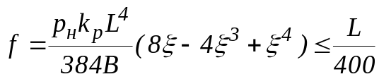, (5.1)
где р_{н} –нормативная распределенная нагрузка; k_{p} – коэффициент поперечной установки для соответствующей нагрузки; В- жесткость балки при кратковременном нагружении.
B=0,85E_{b}I_{red} , (11.4)
где E_{b}I_{red} – жесткость приведенного к бетону сечения балки (п. 2.1) коэффициент, учитывающий пластические деформации бетона.
ξ= с/L (11.5)
где с – длина участка распределённой нагрузки.
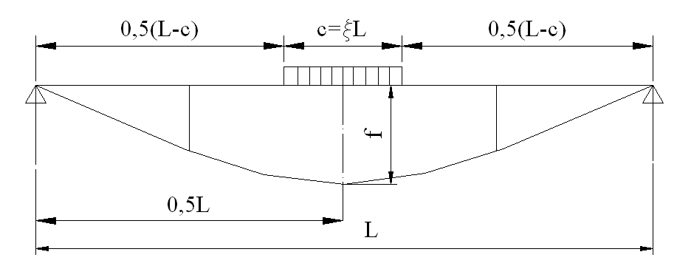

Рисунок 5.5 – К определению прогибов балки

